V Praze 23. 1. 2017

Konference České sociologické společnosti 2017:
Proběhne největší setkání českých sociologů a socioložek

Ve dnech 1.–3. 2. 2017 proběhne v Praze doposud největší česká sociologická konference, kterou pořádá Česká sociologická společnost ve spolupráci s Katedrou sociologie Filozofické fakulty Univerzity Karlovy. Konference poskytne široký přehled o současné české sociologii a aktuálních sociologických výzkumech.

Třídenní odborný program bude obsahovat více než 100 vystoupení předních českých sociologů a socioložek. Jako hlavní řečníci s plenárními přednáškami vystoupí dva sociologové světového formátu, prof. Ilja Šrubař z univerzity v Kostnici a prof. Jiří Přibáň z univerzity v Cardiffu.
Tematické zastoupení sociologických disciplín stejně jako různých pracovišť bude velmi pestré. V rámci programu se bude setkávat oblast akademické sociologie, výzkumů soukromých organizací, odborných ústavů i mezioborových projektů příbuzných sociálně-vědních oborů, proběhne i diskuse vedoucích všech kateder sociologie v ČR.

„Začalo to jako organizace spíše komorní akce pro několik desítek zainteresovaných, ale je zřejmé, že začátkem února se na FF UK uskuteční největší setkání českých sociologů a socioložek v novodobé historii české sociologie. Očekáváme přes 120 přednášejících a více než 200 účastníků ze všech významných institucí v ČR,“ říká dr. Jiří Vinopal, vedoucí spolupořádající Katedry sociologie FF UK.

Reprodukční chování Čechů, mýty o generaci 55+ a mileniálové
Proč je Česko rájem reprodukční turistiky? Jaké důsledky má anti-aging reklama na naši představu o stárnutí či jak fungují muži v ženských odvětvích jako mateřské školky? V téměř 30 tematických blocích představí přední sociologové aktuální výzkumy o současné české společnosti.

Sociologii potkáte všude
Výsledky průzkumů veřejného mínění a komentáře k aktuálnímu dění v médiích, vědecké projekty a výuka na vysokých školách, výzkumné studie v rámci veřejných projektů nebo zkoumání dopadů reklamy – za běžných okolností to vypadá, že sociologie je obor mnoha dílčích zaměření, která spolu vlastně nemají mnoho společného. Zájem o konferenci však ukazuje nejen, že sociologie a sociologický výzkum jsou přítomny v obrovském množství oblastí života české společnosti, ale také že existuje silný společný základ a velký prostor pro jejich spolupráci.

Věda se setkává s byznysem
Sociologie není vědou odtrženou od vnějšího světa, naopak. Úzce spolupracuje se státní správou, agenturami a byznysem. Na konferenci se proto ve společném dialogu setkají práce zástupců všech těchto oblastí.
Generálním partnerem konference je společnost NMS Market Research, s přispěním společnosti Kantar bude zajištěno občerstvení s tématem „Potkávání se s odlišnými kulturami“, na konferenční večírek zve při příležitosti 25. výročí svého založení společnost SC&C. Partnerem je i společnost Data Collect a na konferenci se bude prezentovat také 11 dalších subjektů ze soukromého sektoru.

Mladá věda se představuje
Vlastní část odborného i společenského programu společně připravují také studenti sociologie ze všech kateder v České republice, kteří se budou prezentovat a na konferenci organizačně podílet osobně i prostřednictvím svých studentských spolků.

Konferenční večírek se uskuteční v historicky významném a přitom moderním prostředí Galerie kavárny Louvre; pestré a vynikající občerstvení v průběhu konference bude zajištěno firmou Ethnocatering pracující na bázi sociálního podnikání.

Na konferenci je možné se předem registrovat na webových stránkách, přihlásit se však bude možné i na místě v den konání.

KONTAKTY
http://css2017.ff.cuni.cz/
css2017@ff.cuni.cz
Katedra sociologie FF UK
Celetná 20
110 00 Praha 1

Pro média
Eva Kyselá
tajemnice Katedry sociologie FF UK
+420 774 562 474
eva.kysela@ff.cuni.cz

ORGANIZÁTOŘI
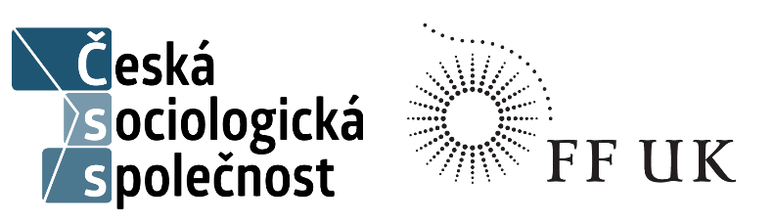

PARTNEŘI

